Журнал проведения работ.

1. причина проведения работ.
1.1. Работы проводятся в рамках решения задачи в Service Desk #297909, переписка с HP к нему приложена.
1.2. Cистематические перезагрузки сервера номер 13

2. регистрация в jira, c внесение всех этих данных в задачу.
2.1. Регистрация задачи произведена: https://jira.tcsbank.ru/browse/TS-457
2.2. Данные вносятся.

3. указание инициатора работ.
3.1. Гусь Константин.

4. план. Из него должна быть ясна суть всех изменений и шагов, оценка времени этапов и всех работ, ответственные за каждый этап. Включая проверку, тестирование работоспособности и оценку выполнения работ.

4.1. План работ.

4.1.1. Завершение работы прикладного ПО. Остановка приложений DWH (SAS, Attunuty).
4.1.1.1. Требующееся на работы время 10 минут.
4.1.1.2. Ответственный по проведению работ Павлов Дмитрий.

4.1.2. Остановка Базы данных GreenPlum.
4.1.2.1. Требующееся на работы время 7 минут.
4.1.2.2. Ответственный по проведению работ Павлов Дмитрий.

4.1.3. Обновление версий firmware на серверах с последнего SPP от HP.
4.1.3.1. Требующееся на работы время 30-60 минут.
4.1.3.2. Ответственный по проведению работ Белогруд Сергей.

4.1.4. Проверка работоспособности серверов после обновления firmware.
4.1.4.1. Требующееся на работы время 10 минут.
4.1.4.2. Ответственный по проведению работ Белогруд Сергей.

4.1.5. Выполнения работ на базе по починке каталогов.
4.1.5.1. Требующееся на работы время 60 минут.
4.1.5.2. Ответственный по проведению работ Павлов Дмитрий.

4.1.6. Запуск базы данных и диагностика GreenPlum.
4.1.6.1. Требующееся на работы время 20 минут.
4.1.6.2. Ответственный по проведению работ Павлов Дмитрий.

4.1.7. Запуск приложений DWH.
4.1.7.1. Требующееся на работы время 7 минут.
4.1.7.2. Ответственный по проведению работ Павлов Дмитрий.

5. план отката. Что предполагается делать если ваши изменения приведут к неработоспособности продукта ?
5.1. Со стороны Администраторов DWH: Восстановление базы из бекапов.
5.2. Со стороны Unix-Администраторов: Откат на старую версию Firmware.

6. ресурсы, исполнители, доступы, время.
6.1. Дистрибутив с последним SPP от HP имеется. Другие ресурсы использовать не планируется.
6.2. Исполнители: Гусь Константин, Павлов Дмитрий, Белогруд Сергей.
6.3. Доступы у всех есть .
6.4. Время проведения работ 20.00 13.05.2014.

7. версии ВСЕХ текущих и устанавливаемых затрагиваемых прошивок.
7.1. Полный список ВСЕХ текущих прошивок может собрать ПО с диска SPP. Однако для этого необходимо загрузиться с образа диска SPP на каждом из 18 серверов контура.
7.2. Полный список ВСЕХ устанавливаемых прошивок так же может быть собран ПО с диска SPP. Это так же подразумевает, что с этого диска нужно будет загрузиться на всех 18 серверах контура.
7.3. Все затрагиваемые версии прошивок будут определяться ПО с установочного диска SPP в соответствии с логикой работы этого ПО, определяющим необходимость и возможность установки нового firmware для каждого сервера отдельно. Для справки - ПО собирает информацию о возможности обновления в течении 10-15 минут. Очевидно логика работы ПО относительно не тривиальна.
7.4. До сих пор не известны случаи, когда требовалось бы понижать версию firmware или обновление firmware приводило к фатальной поломке сервера HP при обновлении с SPP.
7.5. Обновление firmware, проведённое 12.05.2014 на тестовом контуре GreenPlum в М1, с данного SPP прошло успешно. Что на практике свидетельствует применимости данного обновления firmware без каких-либо отрицательных последствий.

8. согласование владельцев и заинтересованных с выше указанными сведениями.
8.1. С DWH согласовано.
8.2. C администраторами GreenPlum согласовано.
8.3. C unix-администраторами в процессе согласования.

9. регистрация всех изменений (jira or cmdb) после проведения работ.
9.1. В процессе регистрации.

20140520

From: Belogrud Sergey Vladimirovich
Sent: Tuesday, May 20, 2014 4:24 PM
To: Gus Konstantin Mikhaylovich
Cc: unix-admins; greenplum_admins
Subject: RE: батарейка на sdw-5 DS-PROD

Хорошо.
С учётом замечаний, план следующий.

Журнал проведения работ.

1. причина проведения работ.
1.1. Работы проводятся в рамках решения задачи в Service Desk # 311056 и # 310846.
1.2. Ремонт неисправного оборудования.

2. регистрация в jira, c внесение всех этих данных в задачу.
2.1. Регистрация задачи произведена: https://jira.tcsbank.ru/browse/TS-482
2.2. Данные внесены и продолжают вноситься по мере их поступления.

3. указание инициатора работ.
3.1. Гусь Константин.

4. план. Из него должна быть ясна суть всех изменений и шагов, оценка времени этапов и всех работ, ответственные за каждый этап. Включая проверку, тестирование работоспособности и оценку выполнения работ.

4.1. План работ.
4.1.1. Завершение работы прикладного ПО. Остановка приложений DWH (SAS, Attunuty).
4.1.1.1. Требующееся на работы время 10 минут.
4.1.1.2. Ответственный по проведению работ Павлов Дмитрий.

4.1.2. Остановка Базы данных GreenPlum.
4.1.2.1. Требующееся на работы время 7 минут.
4.1.2.2. Ответственный по проведению работ Павлов Дмитрий.

4.1.3.1. Обновление версий firmware на серверах с последнего SPP от HP.
4.1.3.1.1. Требующееся на работы время 30-60 минут.
4.1.3.1.2. Ответственный по проведению работ Белогруд Сергей.
4.1.3.2. Замена неисправного оборудования на сервере sdw5 + обновление версии firmware с последнего SPP от HP.
4.1.3.2.1. Требующееся на работы время 30 минут.
4.1.3.2.2. Ответственный по проведению работ Леонов Алексей. Непосредственно работы производит инженер из HP.

4.1.4. Проверка работоспособности серверов после обновления firmware.
4.1.4.1. Требующееся на работы время 10 минут.
4.1.4.2. Ответственный по проведению работ Белогруд Сергей.

4.1.5. Запуск базы данных и диагностика GreenPlum.
4.1.5.1. Требующееся на работы время 20 минут.
4.1.5.2. Ответственный по проведению работ Павлов Дмитрий.

4.1.6. Запуск приложений DWH.
4.1.6.1. Требующееся на работы время 7 минут.
4.1.6.2. Ответственный по проведению работ Павлов Дмитрий.

5. план отката. Что предполагается делать если ваши изменения приведут к неработоспособности продукта ?
5.1. Со стороны Администраторов DWH: Восстановление базы из бекапов.
5.2. Со стороны Unix-Администраторов: Откат на старую версию Firmware.

6. ресурсы, исполнители, доступы, время.
6.1. Дистрибутив с последним SPP от HP имеется. Другие ресурсы использовать не планируется.
6.2. Исполнители: Гусь Константин, Павлов Дмитрий, Белогруд Сергей, Леонов Алексей.
6.3. Доступы у всех есть .
6.4. Время проведения работ 17.00 20.05.2014.

7. версии ВСЕХ текущих и устанавливаемых затрагиваемых прошивок.
7.1. Данные собраны и записаны в jira.

8. согласование владельцев и заинтересованных с выше указанными сведениями.
8.1. С DWH согласовано?
8.2. C администраторами GreenPlum согласовано?
8.3. C unix-администраторами в процессе согласования.

9. регистрация всех изменений (jira or cmdb) после проведения работ.
9.1. В процессе регистрации.

From: Belogrud Sergey Vladimirovich
Sent: Thursday, May 22, 2014 1:01 PM
To: Pavlov Dmitriy Stanislavovich; Mezentsev Pavel Viktorovich; net-admins
Cc: unix-admins
Subject: Согласование плана проведения работ на hadoop-серверах по задаче Service Desk # 303841

Добрый день.

Согласование плана проведения работ по задаче Service Desk # 303841.

Журнал проведения работ.

1. причина проведения работ.
1.1. Работы проводятся в рамках решения задачи в Service Desk # 303841.
1.2. Настройка сетевых интерфейсов серверов
ds-hadoop-cs01p
ds-hadoop-wk01p
ds-hadoop-wk02p
ds-hadoop-wk03p
ds-hadoop-wk04p
на приём тегированного трафика, и соответственно работу в двух vlan'ах (1864 и 1602).

2. Указание инициатора работ.
2.1. Павлов Дмитрий, Мезенцев Павел.

3. План. Из него должна быть ясна суть всех изменений и шагов, оценка времени этапов и всех работ, ответственные за каждый этап. Включая проверку, тестирование работоспособности и оценку выполнения работ.

3.1. План работ.

3.1.1 Отключение оповещения nagios об изменении состояния проверямых сервисов.
3.1.1.1. Требующееся на работы время 5 минут.
3.1.1.2. Ответственный по проведению работ Белогруд Сергей.

3.1.2. Завершение работы прикладного ПО.
3.1.2.1. Требующееся на работы время 10 минут.
3.1.2.2. Ответственный по проведению работ Павлов Дмитрий, Мезенцев Павел.

3.1.3. Внесение необходимых настроек на серверах.
3.1.3.1. Требующееся на работы время 30 минут.
3.1.3.2. Ответственный по проведению работ Белогруд Сергей.

3.1.4. Изменение настроек режима работы портов сетевого оборудования на работу в режиме передачи тегированного трафика (то есть смена режима из access в trunk).
3.1.4.1. Требующееся на работы время 10 минут.
3.1.4.2. Ответственный по проведению работ Перепёлкин Сергей (или кто-то его замещающий).

3.1.5. Проверка работоспособности серверов после изменения настроек.
3.1.5.1. Требующееся на работы время 10 минут.
3.1.5.2. Ответственный по проведению работ Белогруд Сергей.

3.1.6. Запуск прикладного ПО на серверах.
3.1.6.1. Требующееся на работы время 10 минут.
3.1.6.2. Ответственный по проведению работ Павлов Дмитрий, Мезенцев Павел.

4. План отката. Что предполагается делать если ваши изменения приведут к неработоспособности продукта ?
4.1. Со стороны Администраторов ЛВС: Восстановление настроек режима работы портов.
4.2. Со стороны Unix-Администраторов: Восстановление настроек сетевых интерфейсов.

5. Ресурсы, исполнители, доступы, время.
5.1. Доступ к консолям серверов.
5.2. Исполнители: Павлов Дмитрий, Белогруд Сергей, Перепёлкин Сергей.
5.3. Доступы у всех есть .
5.4. Время проведения работ 16.30 22.05.2014.

6. Согласование владельцев и заинтересованных с выше указанными сведениями.
6.1. Администраторы Hadoop (Мезенцев Павел). Согласовано?
6.2. Администраторы GreenPlum. Согласовано?
6.3. Администраторы Linux. Согласовано, полагаю.
6.4. Администраторы ЛВС. Согласовано?

From: Belogrud Sergey Vladimirovich
Sent: Thursday, May 29, 2014 12:49 PM
To: Pavlov Dmitriy Stanislavovich; Gus Konstantin Mikhaylovich
Cc: unix-admins; greenplum_admins
Subject: RE: проблема с ds-gp-prod5

Добрый день.

Согласование плана проведения работ по задаче Service Desk # 314756.

Журнал проведения работ.

1. причина проведения работ.
1.1. Работы проводятся в рамках решения задачи в Service Desk # 314756.
1.2. Ремонт сервера ds-gp-prod-sdw5 через замену комплектующих (материнская плата, кэш, аккумуляторная батарея интегрированного raid-контроллера).

2. Указание инициатора работ.
2.1. Гусь Контстанти

3. План. Из него должна быть ясна суть всех изменений и шагов, оценка времени этапов и всех работ, ответственные за каждый этап. Включая проверку, тестирование работоспособности и оценку выполнения работ.

3.1. План работ.

3.1.1 Отключение оповещения nagios об изменении состояния проверямых сервисов.
3.1.1.1. Требующееся на работы время 5 минут.
3.1.1.2. Ответственный по проведению работ Белогруд Сергей.

3.1.2. Завершение работы прикладного ПО.
3.1.2.1. Требующееся на работы время 10 минут.
3.1.2.2. Ответственный по проведению работ Павлов Дмитрий.

3.1.3. Завершение работы ОС сервера.
3.1.3.1. Требующееся на работы время 5 минут.
3.1.3.2. Ответственный по проведению работ Леонов Алексей.

3.1.4. Замена комплектующих на сервере.
3.1.4.1. Требующееся на работы время 30 минут.
3.1.4.2. Ответственный по проведению работ Белогруд Сергей.
3.1.4.3. Работы проводит инженер из HP.

3.1.5. Проверка работоспособности сервера.
3.1.5.1. Требующееся на работы время 10 минут.
3.1.5.2. Ответственный по проведению работ Белогруд Сергей.
3.1.5.3. В работах учавствует инженер из HP.
3.1.5.4. В работах учавствует Леонов Алексей.

3.1.6. Обновление firmware сервера с SPP 2014 года
3.1.6.1. Требующееся на работы время 10 минут.
3.1.6.2. Ответственный по проведению работ Белогруд Сергей.
3.1.6.3. В работах учавствует инженер из HP.

3.1.7. Донастройка iLO сервера под доменную авторизацию.
3.1.7.1. Требующееся на работы время 10 минут.
3.1.7.2. Ответственный по проведению работ Леонов Алексей.

3.1.8. Запуск прикладного ПО на серверах.
3.1.8.1. Требующееся на работы время 10 минут.
3.1.8.2. Ответственный по проведению работ Павлов Дмитрий, Мезенцев Павел.

4. План отката. Что предполагается делать если ваши изменения приведут к неработоспособности продукта ?
4.1. Со стороны Unix-Администраторов: использовать прежние настройки и оборудование.
4.2. Планируемое время проведения работ по возвращению в первоначальное состояние 90 минут.

5. Ресурсы, исполнители, доступы, время.
5.1. Доступ к консолям серверов.
5.2. Исполнители: Павлов Дмитрий, Белогруд Сергей, Леонов Алексей, Збиранек Евгений.
5.3. Доступы у всех есть .
5.4. Время проведения работ 29.05.2014 с 16.00 до 17.30.

6. Согласование владельцев и заинтересованных с выше указанными сведениями.
6.1. Администраторы GreenPlum. Согласовано?
6.2. Администраторы Linux. Согласовано, полагаю.

From: Terentev Aleksey
Sent: Tuesday, June 03, 2014 11:03 AM
To: Gnitiev Viktor; unix-admins
Cc: net-admins
Subject: RE: Донастройка Хадуп-серверов

НАПОМИНАЮ ВСЕМ, кто планирует изменения на серверах -

http://hqvolsps/sites/tcsproject/it_main/it-kb-main/Knowledge%20Base/РЕГЛАМЕНТЫ/рекомендации%20к%20проведению%20работ%20на%20серверном%20оборудовании.aspx
http://hqvolsps/sites/tcsproject/it_main/it-kb-main/Knowledge%20Base/РЕГЛАМЕНТЫ/варианты%20оповещений%20о%20работах%20на%20серверах.aspx

Внесение данных в CMDB

IT Knowledge Base > Knowledge Base > РЕГЛАМЕНТЫ > рекомендации к проведению работ на серверном оборудовании
рекомендации к проведению работ на серверном оборудовании
Article Content
1. Перед планированием работ необходимо устно согласовать их с владельцами предоставляемых сервисов, а также непосредственным руководителем. Все описанные действия выполняет сотрудник, планирующий работы, либо администраторы соответствующих систем, по его запросу.

1.1 необходимо выполнить оповещения согласно http://hqvolsps/sites/tcsproject/it_main/it-kb-main/Knowledge%20Base/РЕГЛАМЕНТЫ/варианты%20оповещений%20о%20работах%20на%20серверах.aspx

1.2 Работы, связанные с перезагрузкой серверов, а также перезапуском ключевых сервисов (network, mount -a).

1.2.1 перед планированием работ необходимо устно согласовать их с владельцами предоставляемых сервисов, а также непосредственным руководителем.
1.2.2 перед началом работы необходимо убедится, что есть актуальные резервные копии всех необходимых данных сервера. Этот факт должны подтвердить владельцы сервиса, а также администратор СРК, желательно электронным письмом. Также необходимо убедится в доступности системы резервного копирования на все время предполагаемого проведения работ.
1.2.3 необходимо проверить соответсвие текущих настроек сетевых интерфейсов, hostname, роутинга и TCP-IP c файлами автоматической конфигурации при старте системы (ifcfg и прочее).
1.2.4 необходимо проверить соответсвие текущих подключенных файловых систем и их параметры, включая NFS, файлам автоматического монтирования ФС (fstab, vfstab).
1.2.5 необходимо проверить доступ к консоли перегружаемого сервера, на все время предполагаемого проведения работ.
1.2.6 необходимо иметь возможность воспользоваться паролем учетной записи root, либо загрузкой с rescue cd/dvd , для исправления аварийной ситуации при выпадании в sinlge user mode (для windows - любая локальная административная запись).

IT Knowledge Base > Knowledge Base > РЕГЛАМЕНТЫ > варианты оповещений о работах на серверах
варианты оповещений о работах на серверах

Article Content
В статье представлены рекомендации по оповещениям для администраторов технической поддержки ИС, при планировании и проведении работ на серверах.

Наиболее универсальная группа рассылки - all-nc@tcsbank.ru .
Если затрагиваются более узкий круг лиц, то лучше делать направленные рассылки. По ним будет отдельная статья.

По оповещениям о всех работах - ставить в копию it-all@tcsbank.ru.

Все работы - предварительно устно согасовывать с владельцами ресурсов, затем рассылать оповещение. В случае обоснованных требований пользователей о непроведении работ - отменять работы.

При возникновении внештаных ситуаций, внеплановых сбоев, в том числе во время проводимыз работ, а также по окончании работ - рассылка результатов непосредственному руководителю, на helpdesk_it, и на персонал, использующий в момент работ затронутые ресурсы.

Желательное время рассылки - до 12.00 часов дня, не менее чем за 2 часа до работ или не менее чем за 2 часа до конца рабочего дня (19.00). Чем раньше - тем лучше.

возможные сообщения -

"Cервер электронной почты будет недоступен в связи с обновлением программного обеспечения, с 22.30 до 24.00 ."

"В указанный период возможна кратковременная недоступность(в течение не более 5 минут), два раза, сетевых ресурсов серверов hq-file-vs02, 192.168.1.28, 192.168.1.100, 192.168.1.107.

Убедительная просьба, во избежание потери данных, приостановить на указанный период операции чтения-записи на сетевые диски."

Рекомендую использовать приведенные фразы как пример, и указывать в оповещениях реальную картину, которую могут получить пользователи, чтобы минимизировать последующие возможные проблемы.

https://wiki.tcsbank.ru/pages/viewpage.action?pageId=23179882
Внесение данных в CMDB
Перейти к концу метаданных
Created and last modified by Terentev Aleksey on апр 11, 2014 Переход к началу метаданных
Что такое CMDB ? (вводная статья)

Для контроля и оценки влияния проводимых изменений необходимо вносить информацию в существующие базы CMDB.
На 11.04.2014 таковыми базами являются - http://cmdb.tcsbank.ru/, http://cmdb.tcsbank.ru/new/ .
ВСЕ изменения в конфигурациях на серверах и соответствующих приложениях, должны заноситься в указанные базы, тем более, если это указывается в явном виде в задаче servicedesk или jira.
Информация заносится в базу непосредственным исполнителем.

Для http://cmdb.tcsbank.ru/ сейчас возможно вносить изменения по оборудованию, по перечисленным там полям. По правам доступа можно обращаться к v.gnitiev@tcsbank.ru или a.terentyev@tcsbank.ru .
Для http://cmdb.tcsbank.ru/new/ можно вносить любые изменения по оборудованию и любым серверам (через Add Changes). По правам доступа можно обращаться к a.solomkin@tcsbank.ru или unix-admins@tcsbank.ru .
примеры изменений -
перемещение сервера или другого оборудования.
изменение IP-адреса на ILO.
изменение функционала сервера.
создание нового сервера.
вывод сервера из эксплуатации.
изменение настроек DHC-сервера.
изменение настроек DHCP-сервера.
изменение настроек AD, или контроллеров домена.

From: Belogrud Sergey Vladimirovich
Sent: Thursday, June 05, 2014 12:25 PM
To: greenplum_admins
Cc: unix-admins
Subject: Завершение обновления firmware на контурах GreenPlum

Добрый день.

Согласно заявки в SD# 310846, осталось выполнить обновление версии firmware на всех серверах контура ds-gp-tst.

На согласование предлагается следующий план работ.

Журнал проведения работ.

1. причина проведения работ.
1.1. Работы проводятся в целях предотвращения ошибок в работе серверов по причинам связанным с прошивками аппаратного обеспечения. Заявка в SD# 310846.
1.2. Обновление firmware и hpsa драйвера на серверах контура ds-gp-tst.

2. Указание инициатора работ.
2.1. Администратор GreenPlum Гусь Константин.

3. План. Из него должна быть ясна суть всех изменений и шагов, оценка времени этапов и всех работ, ответственные за каждый этап. Включая проверку, тестирование работоспособности и оценку выполнения работ.

3.1. План работ.

3.1.1 Отключение оповещения nagios об изменении состояния проверямых серверов и сервисов.
3.1.1.1. Требующееся на работы время 5 минут.
3.1.1.2. Ответственный по проведению работ Белогруд Сергей.

3.1.2. Завершение работы прикладного ПО. Остановка приложений DWH (SAS, Attunuty).
3.1.2.1. Требующееся на работы время 10 минут.
3.1.2.2. Ответственный по проведению работ Павлов Дмитрий.

3.1.3. Остановка Базы данных GreenPlum.
3.1.3.1. Требующееся на работы время 7 минут.
3.1.3.2. Ответственный по проведению работ Павлов Дмитрий.

3.1.4. Обновление драйвера hpsa, обслуживающего доступ к контроллеру raid-массива.
3.1.4.1. Требующееся на работы время 10 минут.
3.1.4.2. Ответственный по проведению работ Белогруд Сергей.

3.1.5. Обновление firmware на серверах.
3.1.5.1. Требующееся на работы время 45 минут.
3.1.5.2. Ответственный по проведению работ Белогруд Сергей.

3.1.6. Проверка работоспособности серверов после обновления firmware.
3.1.6.1. Требующееся на работы время 10 минут.
3.1.6.2. Ответственный по проведению работ Белогруд Сергей.

3.1.7. Запуск прикладного ПО на серверах.
3.1.7.1. Требующееся на работы время 10 минут.
3.1.7.2. Ответственный по проведению работ Павлов Дмитрий.

4. План отката. Что предполагается делать если ваши изменения приведут к неработоспособности продукта ?
4.1. Со стороны Unix-Администраторов: возвращение к использованию предыдущей версии firmware.
4.2. Планируемое время проведения работ по возвращению в первоначальное состояние 90 минут.

5. Ресурсы, исполнители, доступы, время.
5.1. Доступ к консолям серверов.
5.2. Исполнители: Белогруд Сергей, Павлов Дмитрий, Гусь Константин.
5.3. Доступы у всех есть .
5.4. Планируемое время проведения работ сегодня 05.06.2014. Интервал времени уточняется.

6. Согласование владельцев и заинтересованных с выше указанными сведениями.
6.1. Администраторы Linux. Согласовано, полагаю.
6.2. Администраторы GreenPlum. Согласовано?

From: Belogrud Sergey Vladimirovich
Sent: Monday, July 07, 2014 4:22 PM
To: Pavlov Dmitriy Stanislavovich
Cc: greenplum_admins; sas_admins; unix-admins
Subject: План работ на серверах GreenPlum

На согласование предлагается следующий план работ.

Журнал проведения работ.

1. причина проведения работ.
1.1. Работы проводятся в целях исправления неисправностей на серверах. Заявки SD#329588, SD# 329711, SD# 329749, SD# 329955.
1.2. Ремонтные работы на серверах hq-msk-gp-prod-sdw9 и ds-gp-prod-sdw14 - восстановление нормальной работы Management Processor.
1.3. Замена HDD на сервере ds-gp-prod-sdw9 - жесткий диск перешел в состояние Predictive Failure.

2. Указание инициатора работ.
2.1. Администратор GreenPlum Гусь Константин.

3. План. Из него должна быть ясна суть всех изменений и шагов, оценка времени этапов и всех работ, ответственные за каждый этап. Включая проверку, тестирование работоспособности и оценку выполнения работ.

3.1. План работ.

3.1.1 Отключение оповещения nagios об изменении состояния проверямых серверов и сервисов.
3.1.1.1. Требующееся на работы время 5 минут.
3.1.1.2. Ответственный по проведению работ Белогруд Сергей.

3.1.2. Завершение работы прикладного ПО в DS.
3.1.2.1. Остановка приложений DWH (SAS, Attunuty) в production контуре GreenPlum в DS.
3.1.2.2. Требующееся на работы время 10 минут.
3.1.2.3. Ответственный по проведению работ Павлов Дмитрий.

3.1.3. Остановка Базы данных GreenPlum в production контуре GreenPlum в DS.
3.1.3.1. Требующееся на работы время 7 минут.
3.1.3.2. Ответственный по проведению работ Павлов Дмитрий.

3.1.4. Замена жесткого диска на сервере ds-gp-prd-sdw9
3.1.4.1. Требующееся на работы время 5 минут.
3.1.4.2. Ответственный по проведению работ Черных Александр, Белогруд Сергей.

3.1.5. Ремонтные работы на сервере ds-gp-prod-sdw14 (перезагрузка, обновление firmware).
3.1.5.1. Требующееся на работы время 20 минут.
3.1.5.2. Ответственный по проведению работ Белогруд Сергей.

3.1.6. Проверка работоспособности сервера ds-gp-prod-sdw14 после обновления firmware.
3.1.6.1. Требующееся на работы время 10 минут.
3.1.6.2. Ответственный по проведению работ Белогруд Сергей.

3.1.7. Запуск прикладного ПО в production контуре GreenPlum в DS.
3.1.7.1. Требующееся на работы время 10 минут.
3.1.7.2. Ответственный по проведению работ Павлов Дмитрий.

3.1.8. Завершение работы прикладного ПО в M1.
3.1.8.1. Остановка приложений DWH (SAS, Attunuty) в production контуре GreenPlum в М1.
3.1.8.2. Требующееся на работы время 10 минут.
3.1.8.3. Ответственный по проведению работ Павлов Дмитрий.

3.1.9. Остановка Базы данных GreenPlum в production контуре GreenPlum в М1.
3.1.9.1. Требующееся на работы время 7 минут.
3.1.9.2. Ответственный по проведению работ Павлов Дмитрий.

3.1.10. Ремонтные работы на сервере hq-msk-prod-sdw9 (перезагрузка, обновление firmware).
3.1.10.1. Требующееся на работы время 20 минут.
3.1.10.2. Ответственный по проведению работ Белогруд Сергей.

3.1.11. Проверка работоспособности сервера hq-msk-prod-sdw9 после обновления firmware.
3.1.11.1. Требующееся на работы время 10 минут.
3.1.11.2. Ответственный по проведению работ Белогруд Сергей.

3.1.12. Запуск прикладного ПО в production контуре GreenPlum в M1.
3.1.12.1. Требующееся на работы время 10 минут.
3.1.12.2. Ответственный по проведению работ Павлов Дмитрий.

4. План отката. Что предполагается делать если ваши изменения приведут к неработоспособности продукта?
4.1. Со стороны Unix-Администраторов: возвращение к использованию прежнего HDD и предыдущей версии firmware.
4.2. Планируемое время проведения работ по возвращению в первоначальное состояние 90 минут.

5. Ресурсы, исполнители, доступы, время.
5.1. Доступ к консолям серверов.
5.2. Исполнители: Белогруд Сергей, Черных Александр, Павлов Дмитрий, Гусь Константин.
5.3. Доступы у всех есть .
5.4. Планируемое время проведения работ сегодня 07.07.2014 с 20.00 до 21.00.

6. Согласование владельцев и заинтересованных с выше указанными сведениями.
6.1. Администраторы Linux. Согласовано, полагаю.
6.2. Администраторы GreenPlum. Согласовано?

https://wiki.tcsbank.ru/display/TECHSUPPORT/JIRA+ITP+Changes

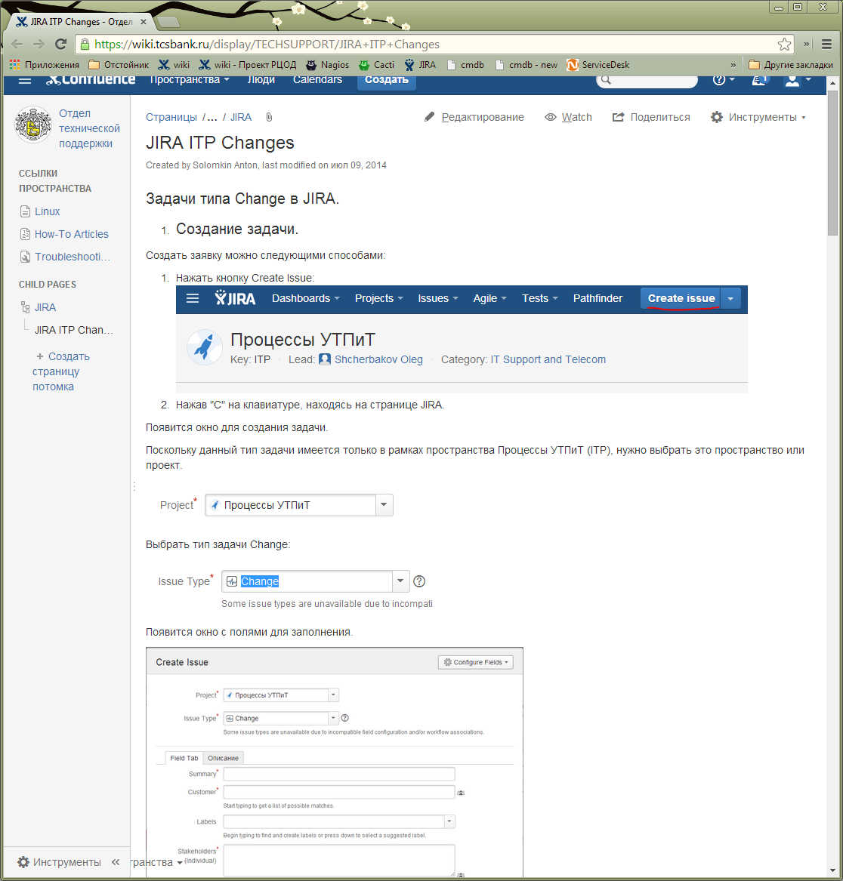

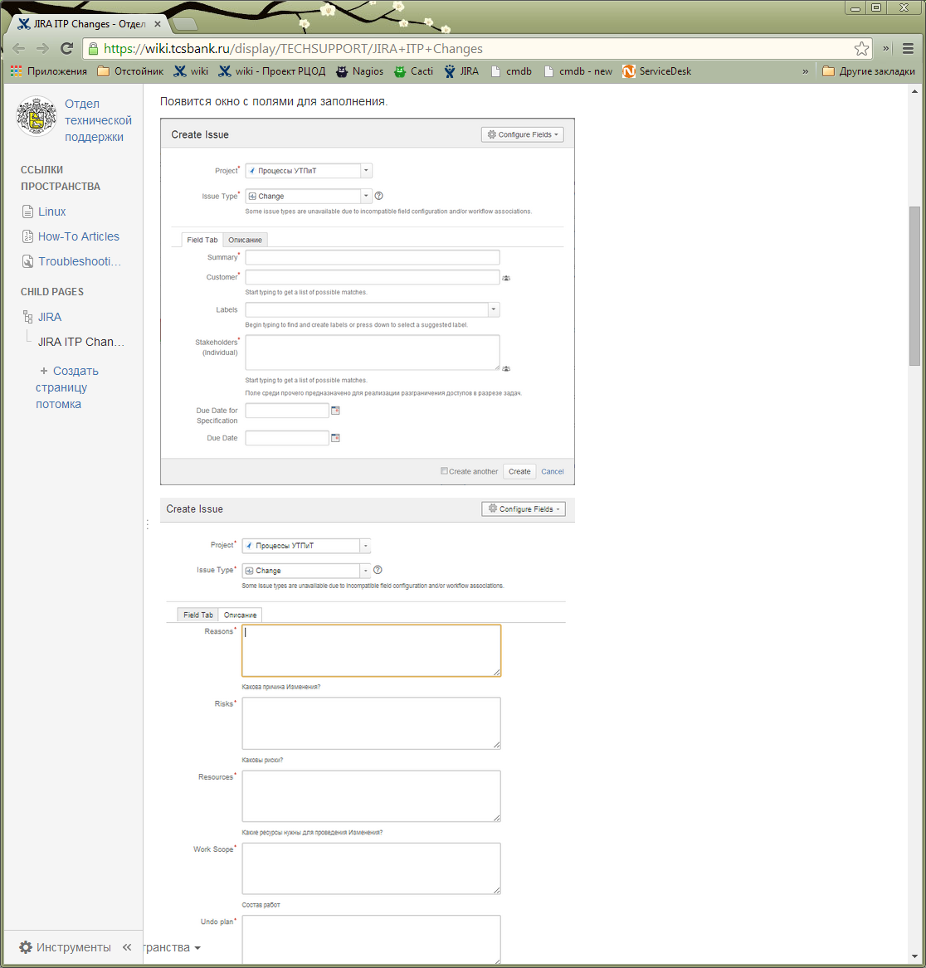

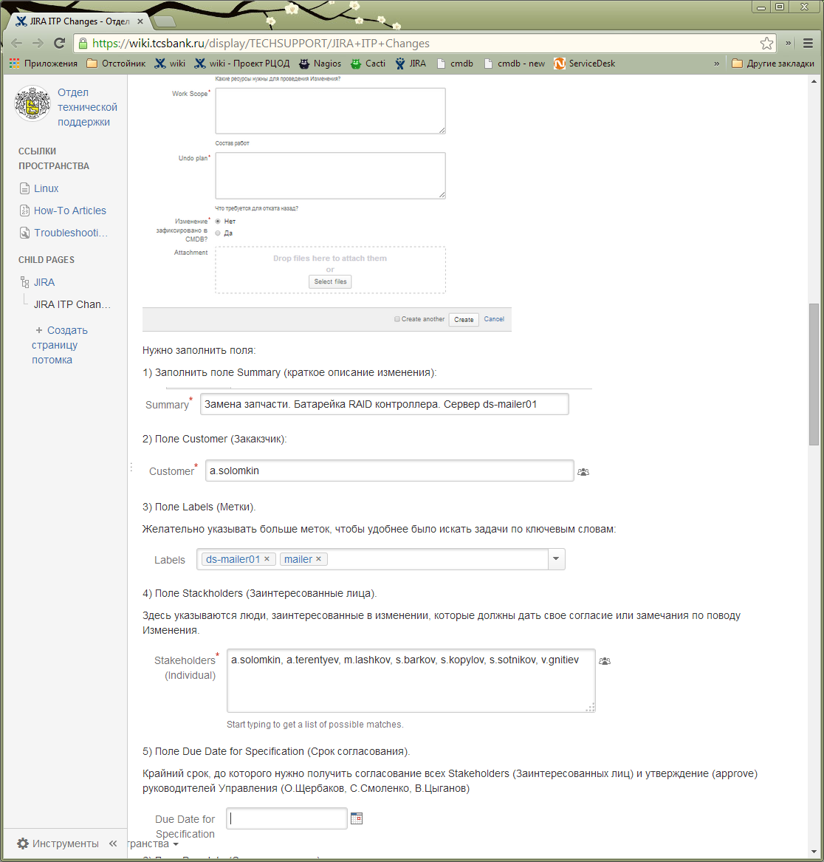

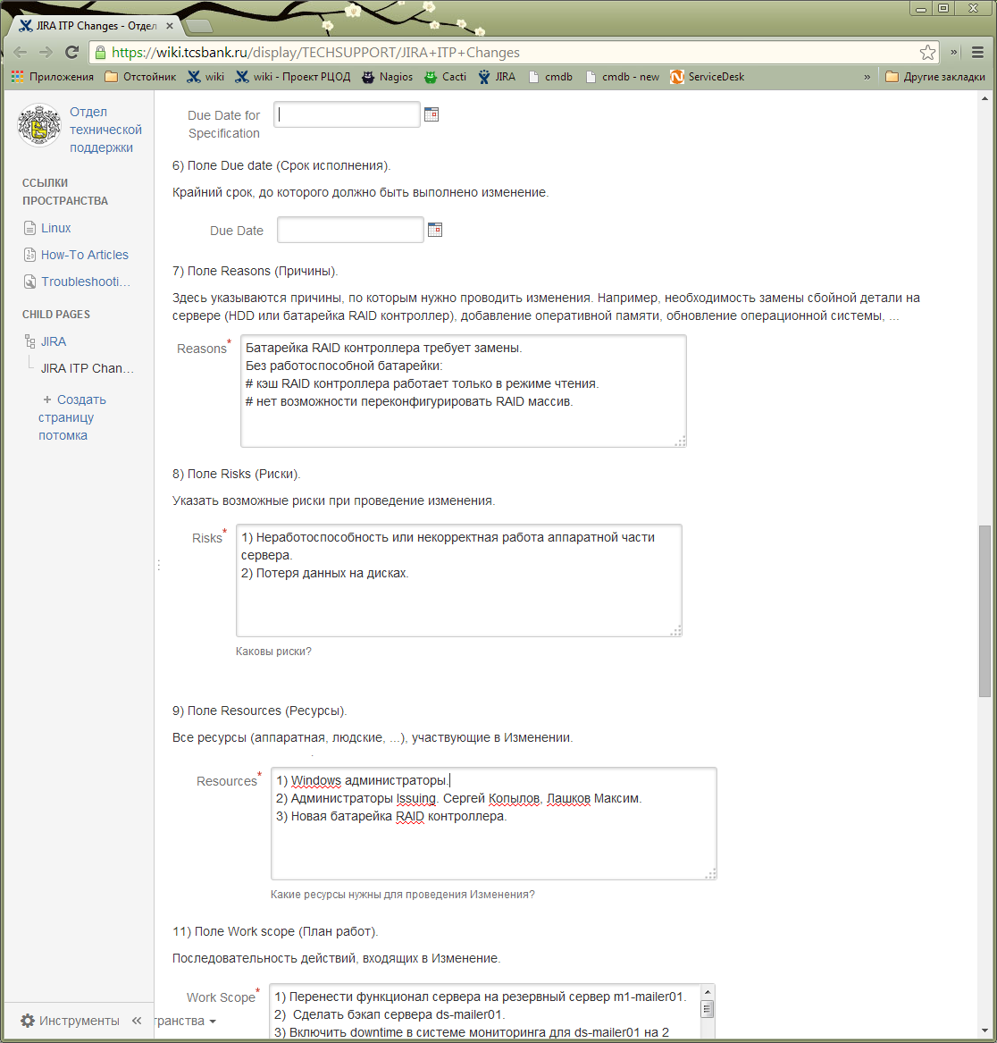

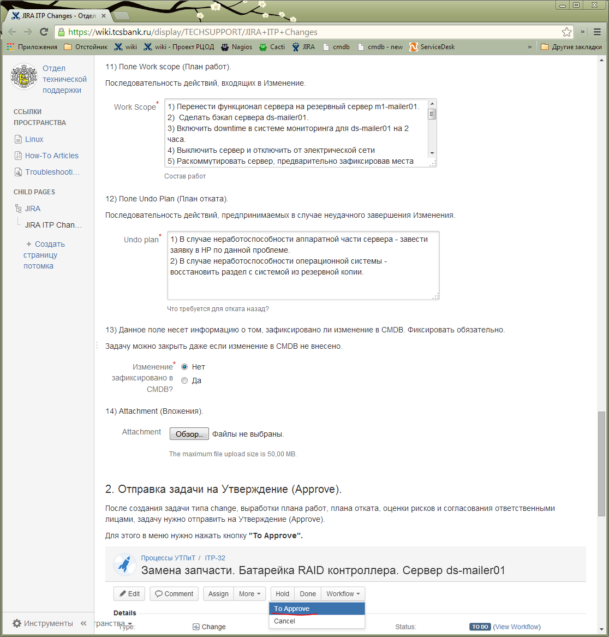

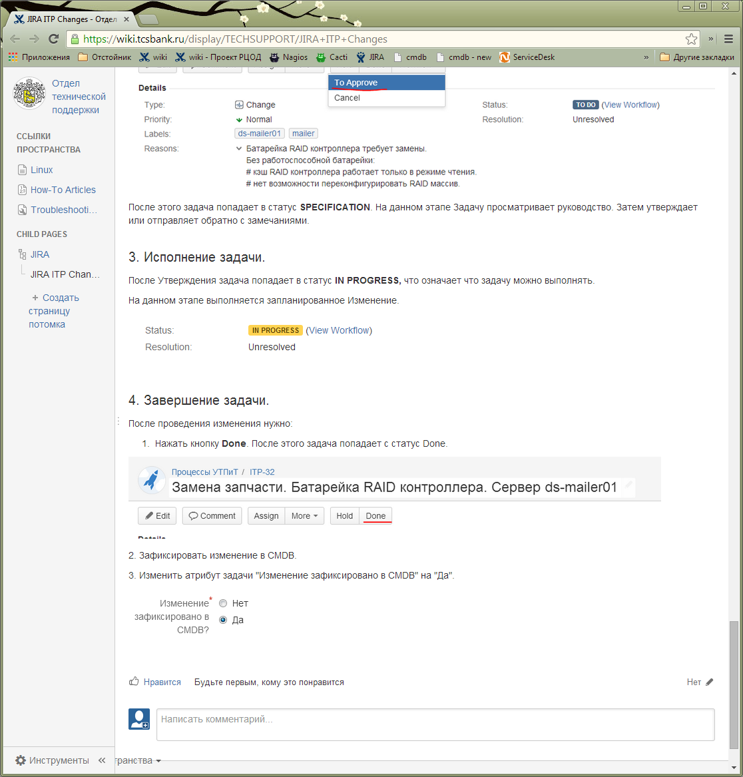

From: Belogrud Sergey Vladimirovich
Sent: Thursday, August 28, 2014 3:58 PM
To: Novikov Matvey Sergeevich
Cc: Mostovoy Anatoliy; Budnik Aleksandr; Meagcov Vitalie; oradba; unix-admins
Subject: Планируется перезагрузка сервера ds-db02-stb

Добрый день.

Завтра 29.08.2014 в пятницу в 11:00 планируется перезагрузка сервера ds-db02-stb и недоступность в течении часа.
На сервере будет обновлено firmware по рекомендации инженеров HP в соответствии с решением задачи SD#353435.

Прошу согласовать планирующиеся работы.

Журнал проведения работ.

1. причина проведения работ.
1.1. Работы проводятся в рамках решения задачи в Service Desk # 353435.
1.2. Обновление firmware на сервере.

2. Указание инициатора работ.
2.1. Белогруд Сергей.

3. План.

3.1. План работ.

3.1.1 Отключение оповещения nagios об изменении состояния проверямых сервисов.
3.1.1.1. Требующееся на работы время 5 минут.
3.1.1.2. Ответственный по проведению работ Белогруд Сергей.

3.1.2. Завершение работы прикладного ПО.
3.1.2.1. Требующееся на работы время 10 минут.
3.1.2.2. Ответственный по проведению работ Новиков Матвей.

3.1.3. Обновление firmware сервера с SPP июня 2014 года
3.1.3.1. Требующееся на работы время 40 минут.
3.1.3.2. Ответственный по проведению работ Белогруд Сергей.

3.1.4. Проверка работы системного ПО сервера после обновления firmware.
3.1.4.1. Требующееся на работы время 10 минут.
3.1.4.2. Ответственный по проведению работ Белогруд Сергей.

3.1.5. Запуск прикладного ПО на сервере.
3.1.5.1. Требующееся на работы время 10 минут.
3.1.5.2. Ответственный по проведению работ Новиков Матвей.

4. План отката. Что предполагается делать если ваши изменения приведут к неработоспособности продукта ?
4.1. Со стороны Unix-Администраторов: возвращение к использованию прежнего firmware
4.2. Планируемое время проведения работ по возвращению в первоначальное состояние 90 минут.

5. Ресурсы, исполнители, доступы, время.
5.1. Доступ к консолям серверов.
5.2. Исполнители: Белогруд Сергей, Новиков Матвей.
5.3. Доступы у всех есть .
5.4. Время проведения работ 29.08.2014 с 11.00 до 12.00.

6. Согласование владельцев и заинтересованных с выше указанными сведениями.
6.1. Администраторы Linux. Согласовано, полагаю.
6.2. Администраторы Oracle. Согласовано?

20141204

https://jira.tcsbank.ru/browse/ITP-373

Risks: Теоретически возможны какие-либо неполадки с сервером.
Resources:
Доступ к консоле сервера.
Имеется.

1. Оповещение о начале работ.
2. Временное отключение оповещения о состоянии сервисов сервера в nagios.
3. Завершение работы прикладного ПО (oradba).
4. Перезагрузка сервера и загрузка с iso-образа SPP.
5. Обновление firmware c SPP.
6. Загрузка сервера и проверка работы его компонентов.
7. Запуск прикладного ПО (oradba).
8. Занесение информации о текущем состоянии firmware на сервере в cmdb.

Undo plan: Возвращение к использованию прежних версий firmware и если потребуется восстановление из резервной копии

From: Belogrud Sergey Vladimirovich
Sent: Thursday, December 04, 2014 6:45 PM
To: admins
Cc: oradba; unix-admins
Subject: RE: Запланированы работы по обновлению firmware на сервере m1-db05-stb с SPP

Работы на сервере m1-db05-stb завершены.
Базы Oracle запущены.

From: Belogrud Sergey Vladimirovich
Sent: Thursday, December 04, 2014 5:34 PM
To: admins
Cc: oradba; unix-admins
Subject: RE: Запланированы работы по обновлению firmware на сервере m1-db05-stb с SPP

Начаты работы на сервере m1-db05-stb.

From: Belogrud Sergey Vladimirovich
Sent: Thursday, December 04, 2014 5:02 PM
To: admins
Cc: oradba; unix-admins
Subject: Запланированы работы по обновлению firmware на сервере m1-db05-stb с SPP

Добрый день коллеги.

Сегодня 17.30 запланированы работы по обновлению firmware на сервере m1-db05-stb.
Сервер будет перезагружен.
Планируемая длительность работ с 17.30 до 18.30.
Работы проводятся по задаче https://jira.tcsbank.ru/browse/ITP-373 .
В случае появления каких-либо замечаний, предложений – пожалуйста сообщите.

20141209
And don’t forget to crate appointment in ms outlook calendar.

Добрый день.

Завтра 10.12.2014 в среду в 21:00 планируется провести работы на серверах m1-sasfront02p и m1-sasetl01t.
На серверах будет обновлено firmware c iso-образа последнего SPP и установлены по два flash-диска.
Обновление firmware проводится по рекомендации инженера HP в связи с недавним сбоем на сервере m1-sasfront02p (SD 402579).
Установка PCIe flash-дисков проводится по задаче https://jira.tcsbank.ru/browse/TS-726 .
Из предсказуемых рисков теоретически возможны какие-либо неполадки с серверами.

Прошу согласовать планирующиеся работы.

Журнал проведения работ.

1. Причина проведения работ.
1.1. Работы проводятся для решения задач в Service Desk # 402579 и jira https://jira.tcsbank.ru/browse/TS-726.
1.2. Обновление firmware на серверах.
1.3. Установка PCIe flash-дисков.

2. Инициатор работ.
2.1. Белогруд Сергей.

3. План.

3.1. Общие детали плана работ.

3.1.1 Временное отключение оповещения nagios об изменении состояния проверямых сервисов на серверах m1-sasfront02p и m1-sasetl01t.
3.1.1.1. Требующееся на работы время 5 минут.
3.1.1.2. Ответственный по проведению работ Белогруд Сергей.

3.2. Детали работ по установке PCIe flash-дисков в серверы.

3.2.1. Завершение работы прикладного ПО на сервере m1-sasfront02p.
3.2.1.1. Требующееся на работы время 10 минут.
3.2.1.2. Ответственный по проведению работ от SAS - Никитин Илья.

3.2.2. Установка двух PCIe flash-дисков в сервер m1-sasfront02p.
3.2.2.1. Требующееся на работы время 15 минут.
3.2.2.2. Ответственный по проведению работ сотрудник ОТПиС, находящийся в дата-центре М1.

3.2.3. Проверка работы сервера и системного ПО после установки нового оборудования.
3.2.3.1. Требующееся на работы время 15 минут.
3.2.3.2. Ответственный по проведению работ Белогруд Сергей.

3.2.4. Завершение работы прикладного ПО на сервере m1-sasetl01t.
3.2.4.1. Требующееся на работы время 10 минут.
3.2.4.2. Ответственный по проведению работ от SAS - Никитин Илья.

3.2.5. Установка двух PCIe flash-дисков в сервер m1-sasetl01t.
3.2.5.1. Требующееся на работы время 15 минут.
3.2.5.2. Ответственный по проведению работ сотрудник ОТПиС, находящийся в дата-центре М1.

3.2.6. Проверка работы сервера и системного ПО после установки нового оборудования.
3.2.6.1. Требующееся на работы время 15 минут.
3.2.6.2. Ответственный по проведению работ Белогруд Сергей.

3.3. Детали работ по обновлению firmware на серверах.

3.3.1. Обновление firmware серверов m1-sasfront02p и m1-sasetl01t с SPP сентября 2014 года.
3.3.1.1. Требующееся на работы время 40 минут.
3.3.1.2. Ответственный по проведению работ Белогруд Сергей.

3.3.2. Запуск прикладного ПО на серверах m1-sasfront02p и m1-sasetl01t.
3.3.2.1. Требующееся на работы время 10 минут.
3.3.2.2. Ответственный по проведению работ от SAS - Никитин Илья.

4. План отката. Что предполагается делать если ваши изменения приведут к неработоспособности продукта ?
4.1. Со стороны Unix-Администраторов: Возвращение к использованию прежних версий firmware и если потребуется восстановление из резервной копии.
4.2. Планируемое время проведения работ по возвращению в первоначальное состояние 90 минут.

5. Ресурсы, исполнители, доступы, время.
5.1. Доступ к iLO и консолям серверов.
5.2. Исполнители: Белогруд Сергей и ещё кто-то из ОТПиС.
5.3. Доступы у всех есть.
5.4. Время проведения работ 10.12.2014 с 21.00 до 23.00.

6. Согласование владельцев и заинтересованных с выше указанными сведениями.
6.1. Администраторы Linux. Согласовано, полагаю.
6.2. Представители от SAS. Согласовано?

Добрый день.

Завтра 15.01.2015 в четверг в ??:00 планируется провести работы на сервере m1-db-dev.
На сервере планируется обновить firmware, драйверы, версию ядра, пакеты утилит HP.
Работы проводятся по задаче https://jira.tcsbank.ru/browse/ITP-339 .
Из предсказуемых рисков теоретически возможны какие-либо временные неполадки с серверами.

Прошу согласовать планирующиеся работы.

Журнал проведения работ.

1. Причина проведения работ.
1.1. Работы проводятся для решения задачи jira https://jira.tcsbank.ru/browse/ITP-339 .

2. Инициатор работ.
2.1. Белогруд Сергей.

3. План.

3.1. Общие детали плана работ.

3.1.1 Временное отключение оповещения nagios об изменении состояния проверямых сервисов на сервере m1-db-dev.
3.1.1.1. Требующееся на работы время 5 минут.
3.1.1.2. Ответственный по проведению работ Белогруд Сергей.

3.2. Детали проведения работ.

3.2.1. Завершение работы прикладного ПО на сервере m1-db-dev.
3.2.1.1. Требующееся на работы время 10 минут.
3.2.1.2. Ответственный по проведению работ - Администратор Oracle.

3.2.2. Проведение работ по обновлению firmware, драйверов, версии ядра, пакетов утилит HP.
3.2.2.1. Требующееся на работы время 60 минут.
3.2.2.2. Ответственный по проведению работ Белогруд Сергей.

3.2.3. Проверка работы сервера и системного ПО после установки обновлений.
3.2.3.1. Требующееся на работы время 15 минут.
3.2.3.2. Ответственный по проведению работ Белогруд Сергей.

3.3.4. Запуск прикладного ПО на сервере m1-db-dev.
3.3.4.1. Требующееся на работы время 10 минут.
3.3.4.2. Ответственный по проведению работ - Администратор от Oracle.

4. План возврата к исходному состоянию. Предполагаемые действия если изменения приведут к неработоспособности продукта.
4.1. Со стороны Unix-Администраторов: Возвращение к использованию прежних версий firmware, драйверов, ядра и если потребуется восстановление из резервной копии.
4.2. Планируемое время проведения работ по возвращению в первоначальное состояние 90 минут.

5. Ресурсы, исполнители, доступы, время.
5.1. Исполнители: Белогруд Сергей, Администратор Oracle.
5.2. Доступ по ssh, к iLO и консолям серверов. Доступ имеется.
5.3. Время проведения работ 15.01.2014 с ??.00 до ??.00.

6. Согласование владельцев и заинтересованных с выше указанными сведениями.
6.1. Администраторы Linux. Согласовано, полагаю.
6.2. Администраторы Oracle. Согласовано?

From: Belogrud Sergey Vladimirovich
Sent: Friday, April 03, 2015 8:15 PM
To: Pavlov Dmitriy Stanislavovich
Cc: Ovchinnikov Dmitriy Sergeevich; Kartsev Konstantin; storage-admins; greenplum_admins; Leonov Aleksey Vladimirovich; unix-admins
Subject: RE: Обновление всех серверов контуров GreenPlum

Добрый день.

В понедельник 06.04.2015 в 19.00 планируются работы по обновлению версии ОС на двух серверах ds-gp-tst-m и ds-gp-tst-sdw1 контура GreenPlum ds-gp-tst.
Работы проводятся по задаче https://jira.tcsbank.ru/browse/ITP-478 .
Из предсказуемых рисков возможна временная не работоспособность GreenPlum контура ds-gp-tst.

На согласование предлагается следующий план работ.

Журнал проведения работ.

1. Причина проведения работ.
1.1. Работы проводятся для решения задачи jira https://jira.tcsbank.ru/browse/ITP-478 .

2. Инициатор работ.
2.1. Белогруд Сергей.

3. План.

3.1. Общие детали плана работ.

3.1.1 Временное отключение оповещения nagios об изменении состояния проверямых сервисов на серверах.
3.1.1.1. Требующееся на работы время 5 минут.
3.1.1.2. Ответственный по проведению работ - администратор unix.

3.2. Подробности проведения работ.

3.2.1. Завершение работы прикладного ПО на контуре ds-gp-tst.
3.2.1.1. Требующееся на работы время 10 минут.
3.2.1.2. Ответственный по проведению работ - дежурный администратор SAS.

3.2.2. Проведение работ по обновлению версии ОС на сервере ds-gp-tst-sdw1.
3.2.2.1. Требующееся на работы время 30 минут.
3.2.2.2. Ответственный по проведению работ - администратор unix.

3.2.3. Проверка работы сервера и системного ПО после обновления.
3.2.3.1. Перезагрузка сервера.
3.2.3.2. Требующееся на работы время 15 минут.
3.2.3.3. Ответственный по проведению работ - администратор unix.

3.2.4. Запуск прикладного ПО на контуре.
3.2.4.1. Требующееся на работы время 10 минут.
3.2.4.2. Ответственный по проведению работ - дежурный администратор SAS.

3.2.5. Проверка работы прикладного ПО.
3.2.5.1. Требующееся на работы время 10 минут.
3.2.5.2. Ответственный по проведению работ - дежурный администратор SAS.

3.3. В случае удачного прохождения проверки работы прикладного ПО на контуре ds-gp-tst проводистя вторая часть работ.

3.3.1. Завершение работы прикладного ПО на контуре ds-gp-tst.
3.3.1.1. Требующееся на работы время 10 минут.
3.3.1.2. Ответственный по проведению работ - дежурный администратор SAS.

3.3.2. Проведение работ по обновлению версии ОС на сервере ds-gp-tst-m.
3.3.2.1. Требующееся на работы время 30 минут.
3.3.2.2. Ответственный по проведению работ - администратор unix.

3.3.3. Проверка работы сервера и системного ПО после обновления.
3.3.3.1. Перезагрузка сервера.
3.3.3.1. Требующееся на работы время 15 минут.
3.3.3.2. Ответственный по проведению работ - администратор unix.

3.3.4. Запуск прикладного ПО на контуре.
3.3.4.1. Требующееся на работы время 10 минут.
3.3.4.2. Ответственный по проведению работ - дежурный администратор SAS.

3.3.5. Проверка работы прикладного ПО.
3.3.5.1. Требующееся на работы время 10 минут.
3.3.5.2. Ответственный по проведению работ - дежурный администратор SAS.

4. План возврата к исходному состоянию. Предполагаемые действия если изменения приведут к неработоспособности продукта.
4.1. Со стороны администраторов unix: возвращение к использованию прежней версии ОС и если потребуется восстановление из резервной копии.
4.2. Планируемое время проведения работ по возвращению в первоначальное состояние 90 минут.

5. Ресурсы, исполнители, доступы, время.
5.1. Исполнители: администратор unix - Белогруд Сергей, дежурный администратор SAS - ?.
5.2. Доступ по ssh, к iLO и консолям серверов.
5.3. Время проведения работ 06.04.2015 с 19.00 до 21.00.

6. Согласование владельцев ресурсов и заинтересованных в проведении работ.
6.1. Администраторы unix. Согласовано, полагаю.
6.2. Представители SAS. Согласовано?

Журнал проведения работ.

1. Причина проведения работ.
1.1. Работы проводятся для решения задачи SD # 492368 .

2. Инициатор работ.
2.1. Белогруд Сергей.

3. План.

3.1. Общие детали плана работ.

3.1.1 Временное отключение оповещения nagios об изменении состояния проверямых сервисов на сервере.
3.1.1.1. Требующееся на работы время 5 минут.
3.1.1.2. Ответственный по проведению работ - администратор unix.

3.2. Подробности проведения работ.

3.2.1. Завершение работы прикладного ПО на сервере m1-hadoop-wk05t.
3.2.1.1. Требующееся на работы время 10 минут.
3.2.1.2. Ответственный по проведению работ - специалист от DWH.

3.2.2. Завершение работы ОС на сервере.
3.2.2.1. Требующееся на работы время 5 минут.
3.2.2.2. Ответственный по проведению работ - администратор unix.

3.2.3. Проведение работ по замене неисправного модуля памяти на сервере.
3.2.3.1. Требующееся на работы время 20 минут.
3.2.3.2. Ответственный по проведению работ - специалист, находящийся в дата-центре.

3.2.4. Проверка работы сервера и системного ПО после замены неисправного модуля памяти.
3.2.4.2. Требующееся на работы время 10 минут.
3.2.4.3. Ответственный по проведению работ - администратор unix.

3.2.5. Запуск прикладного ПО на сервере и проверка его корректной работы.
3.2.5.1. Требующееся на работы время 10 минут.
3.2.5.2. Ответственный по проведению работ - специалист от DWH.

4. План возврата к исходному состоянию. Предполагаемые действия если изменения приведут к неработоспособности продукта.
4.1. Со стороны администраторов unix: возвращение к использованию сервера без сбойного модуля памяти.
4.2. Планируемое время проведения работ по возвращению в первоначальное состояние 30 минут.

5. Ресурсы, исполнители, доступы, время.
5.1. Исполнители: администратор unix - Белогруд Сергей, специалист в дата-центре – Бегизардов Павел, специалист от DWH – Безруких Георгий.
5.2. Доступ по ssh, к iLO и консолям серверов.
5.3. Время проведения работ 17.06.2015 с 20.30 до 21.00.

6. Согласование владельцев ресурсов и заинтересованных в проведении работ.
6.1. Администраторы unix. Согласовано.
6.2. Представители DWH. Согласовано.

